网上预约操作指南
1.如何登录网上预约系统？
工号+密码（默认身份证号最后6位）
电脑端：校内访问172.168.21.19。
浏览器要求：谷歌浏览器、360极速浏览器
手机端：（校内外均可使用），泰院财通APP。（根据手机系统情况选择扫描二维码，下载安装泰院财通）
（密码遗忘或者下载安装不了，请联系财务处）
2.在申请预约单前需要做的准备工作有哪些？
（1）了解相关制度、查阅项目预算，根据制度要求准备好财务报销事项必备的原始票据、申请等材料；
（2）如有电子发票，首先进行电子发票认证；
（3）进行报销信息维护或酬金信息维护；
（4）将报销材料拍照或扫描上传。
（5）申请报销单。

3.怎么才算完成了网上预约过程？
网上预约报销操作流程

输入IP地址：172.168.21.19

网上预约报销

报销信息维护或酬金信息维护①

申请报销单

1.申请业务大类：日常报销②、国内旅费业务、暂借款业务、酬金申报、因公出国、会议费、培训费、公务接待。
2.填写信息：项目报销（项目号）、实际报销人、附件张数、摘要；
3.选择支付方式③、选择已认证电子发票④。

填写相应报销内容、上传附件材料，提交⑤

网上签批审核后预约、打印预约单

将预约单及附件材料送财务处

4.酬金信息维护
“酬金申报”业务大类申报前维护发放对象为校外人员的信息（姓名、身份证号码、银行卡号、开户银行、联行卡号、电话号码）。
5.报销信息维护
其他业务大类涉及到支付信息，在“报销信息维护”中。
校外个人：工号为个人身份证号码，其他据实维护；
校内人员：工资银行卡信息已维护，工资卡之外的银行卡，需在报销前维护。
- 对公转账的不需要提前维护。
- 预约报销八类事项报销如何选择？
暂借款——因公借款业务
国内旅费——因公在国内出差活动的财务报销
培训费——学校各单位组织培训活动的财务报销
酬金申报——学校各单位各类酬金发放的财务报销
会议费——学校各单位组织会议活动的财务报销
公务接待——学校各单位因公发生的接待费用财务报销
因公出国——学校教职员工因公出国费用财务报销
日常报销——上述业务之外的财务报销
8.支付方式选择
对私转卡（转到个人银行卡）
对公汇款、新增汇款（转给单位款项，可随便选）
混合支付2（一笔报销涉及到转个人银行卡、对公汇款、冲借款）
9.报销时如何选择已认证电子发票？
申请预约单界面，“选择已认证发票”栏点击箭头，可查询到你所认证的电子发票，选择所要报销的电子发票即可。（如下图）

10.申请成功后的界面是什么？（撤销：无效的或不需要用的预约单撤销）
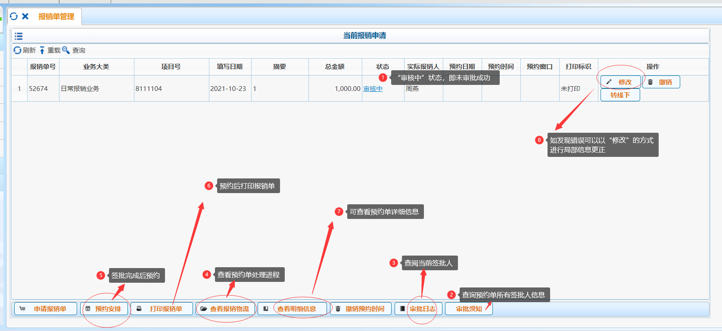

11.如何查询报销单需要哪些人签批？
预约单填写完整提交后查询“审批须知”，可以查询到对本预约单签批的领导。

12.如何查询报销单当前的审批人？
预约单填写完整提交后查询“审批日志”，可以查询到本预约单当前签批的领导。

13.如何进行电子发票认证？
登录网上预约系统，进入网上报销管理，选择“增值税发票查验”如下图，采用小程序认证。具体如下图：
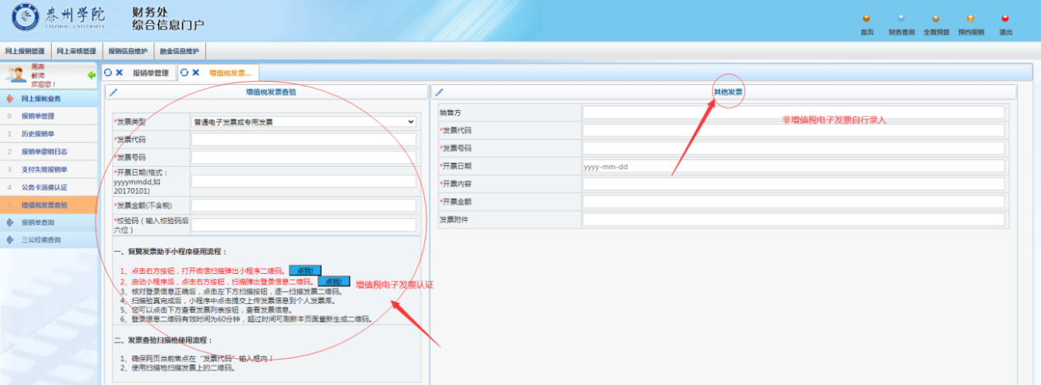

14.电子发票认证的注意事项有哪些？
（1）增值税电子发票（含普票和专票）必须认证并在预约单上显示“已认证”才可正常报销；
（2）电子发票自取得之日起次日可认证，最长不超过三个月；
（3）非增值税电子发票（如机打电子发票和非税发票、核酸发票等）等必须在认证界面的右边自行录入且在报销时选择电子发票并在预约单上显示电子发票信息，状态是“手工查重”，财务处视为已认证允许报销（如下图）。

15.如何进行报销信息维护？
登录网上预约系统；
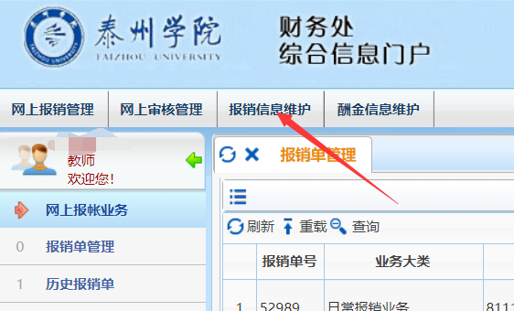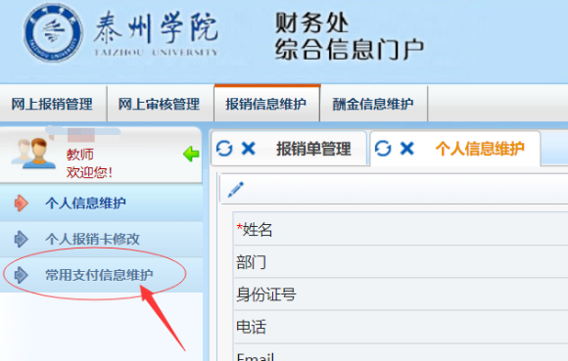
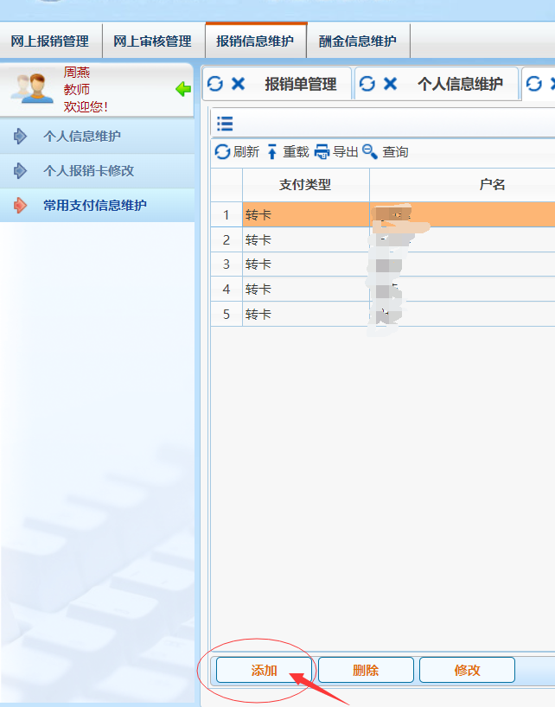
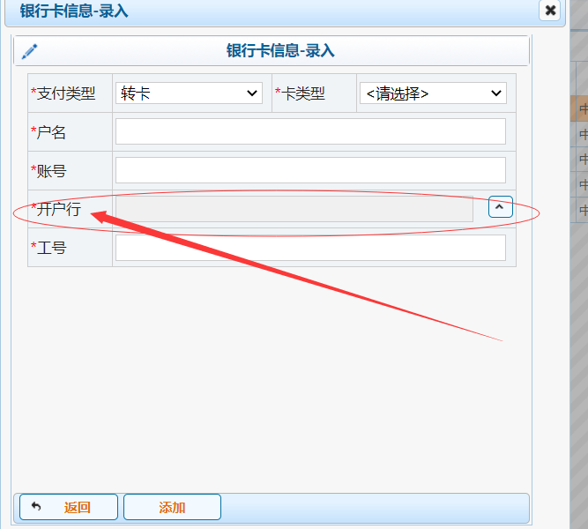
注意：开户行需要点击右边的小箭头，输入时参照下列模式（银行与支行间留空格，模糊查询）：
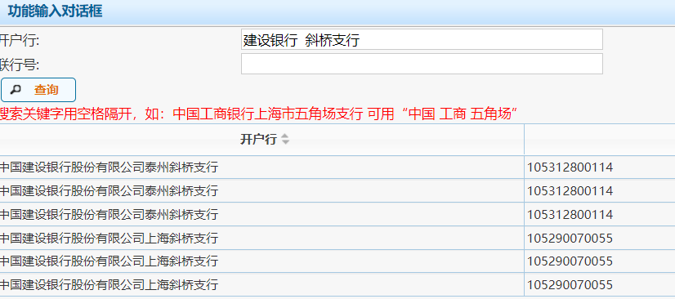

16.如何进行酬金信息维护？
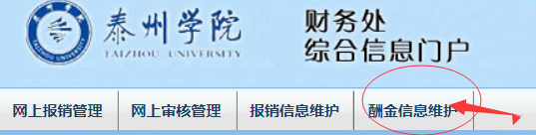
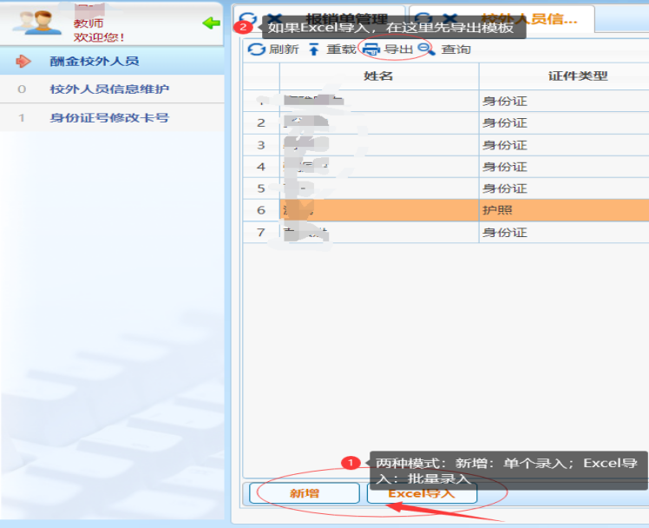
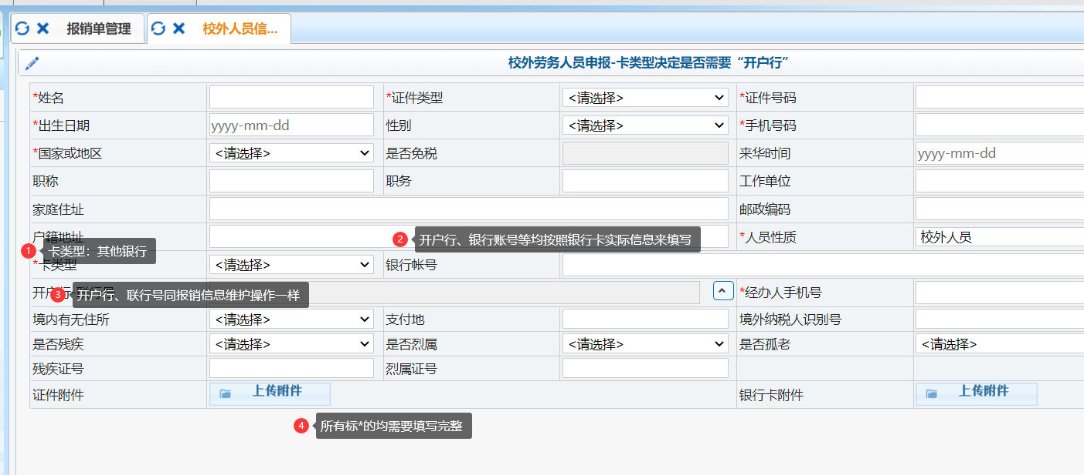

17.如何查询我的报销单进程？
登录网上预约系统，最下面一栏，点“查看报销物流”可以查询进程。
18.报销单签批流程未走完，可以转线下吗？
根据管理的需要，签批流程应在线上走，有需要转线下的特殊情况，请联系财务处。

19.酬金申报中，校内人员酬金性质“工资、工资类酬金、劳务费”，报销时怎么选择？
工资----给退休人员发放酬金时选择
工资类酬金—给校内在职在岗所有人员发放酬金时选择
劳务费-校内人员一般不涉及。

